附件：

安宁市“企业开办一类事”主题事项
办事指南

安宁市场监督管理局

一、基本信息
“一类事”  事项名称 | “企业开办一类事”一站式服务 | “一类事”  事项编码
牵头单位 | 安宁市场监督管理局 | 配合单位 | 安宁市市场监督管理局、安宁市公安局、国家税务总局安宁市税务局、安宁市人力资源和社会保障局、安宁市驻地金融机构、昆明市公积金管理中心安宁市管理部、安宁市驻地通讯机构
服务对象 | 自然人、企业法人、事业法人、社会组织法人、非法人企业、行政机关、其他组织 | “一类事”涉及事项  （服务） | 1.“企业开办一件事”事项  2.惠企政策宣传  3.网络接入
办理形式 | 窗口办理
法定办结时限  （工作日） | 20 | 承诺办结时限  （工作日） | 1
是否收费 | 否 | 线下跑动次数 | 1次
线下跑一次原  因和环节 | 原件核验、线下办理 | 网上办理深度 | /
是否支持预约办理 | 否 | 有无中介服务 | 有
联办能力 | 联合受理、联合勘验、联合审查、联合审批
咨询方式 | 现场咨询：云南省昆明市安宁市连然街道金晖路1号宁湖大厦裙楼安宁市便民服务中心1楼“高效办成一件事”专区（6-12号专窗）；  电话咨询： 0871-64898002或0871-64898003;  网上咨询：安宁市人民政府(http://www.kman.gov.cn/）  云南省政务服务网：（https://zwfw.yn.gov.cn/portal/#/home）;
监督方式 | 现场投诉：云南省安宁市连然街道安宁市便民服务中心二楼营商环境客服中心;  电话投诉：0871-66054321;  网上投诉：云南省政务服务网：（https://zwfw.yn.gov.cn/portal/#/home）;
办理时间 | 星期一至星期五，上午09:00-12:00，下午13:30-17:00（法定节假日按国家假期安排调整办理时间）
办理地址 | 办理地点：云南省昆明市安宁市连然街道金晖路1号宁湖大厦裙楼安宁市便民服务中心1楼“高效办成一件事”专区（6-12号专窗）；  交通方式：乘市内公交1，2，3，4，5，8，12，13，17，18，19，22，31，36路车至金色国际站下车步行约200米到达。

二、设定依据
（一）企业开办“一件事”

按照云南省2022年企业开办“一件事”设定依据设定。
（二）惠企政策宣传
根据《安宁市首席政务服务官工作方案》要求，组成一支首席政务服务官培训督导队伍，建立以“制度规范、政策宣贯、服务培训、督导整改”全流程政务服务系统行业规范化提升闭环工作机制。首席政务服务官培训督导队伍根据需求实施相关政策宣传、答疑解惑等工作，积极宣传讲解国家、省、昆明市和安宁市的政策方针、发展规划及工作部署，提高企业、群众对惠企强企政策的知晓率。
（三）网络接入
《“双千兆”网络协同发展行动计划》是中国工信部推动千兆光网（光纤）和5G网络协同发展的重要政策，旨在提升网络基础设施水平，支撑数字经济转型。推动中国成为全球“双千兆”网络领先国家，为数字经济、智慧城市、工业互联网等提供高速、低时延的网络基础。企业（如运营商、设备商、互联网公司）需关注技术升级和合规要求，以适配政策导向。

三、申报须知(组合)
（一）办理前置条件：1.企业开办“一件事”按照云南省2022年企业开办“一件事”申报须知。
（二）提交材料齐全且符合法定条件的，予以受理。
注意事项：
办事事项名称 | 事项办理选择 | 情形备注
企业开办“一件事” | 必办
惠企政策宣传 | 选办
网络接入 | 选办

四、申请材料
序号 | 材料标准名称 | 材料类型 | 材料形式 | 来源渠道 | 出具部门 | 纸质材料份数 | 材料必要性 | 涉及事项 | 非必要材料涉及情形 | 备 注
1 | 企业开办“一件事”申请材料 | \ | \ | \ | \ | \ | \ | 企业开办“一件事”

五、办理流程图
（一）企业开办“一件事”办理流程图

按照云南省2022年企业开办“一件事”办理流程图进行办理。

（二）“企业开办一类事”办理流程图
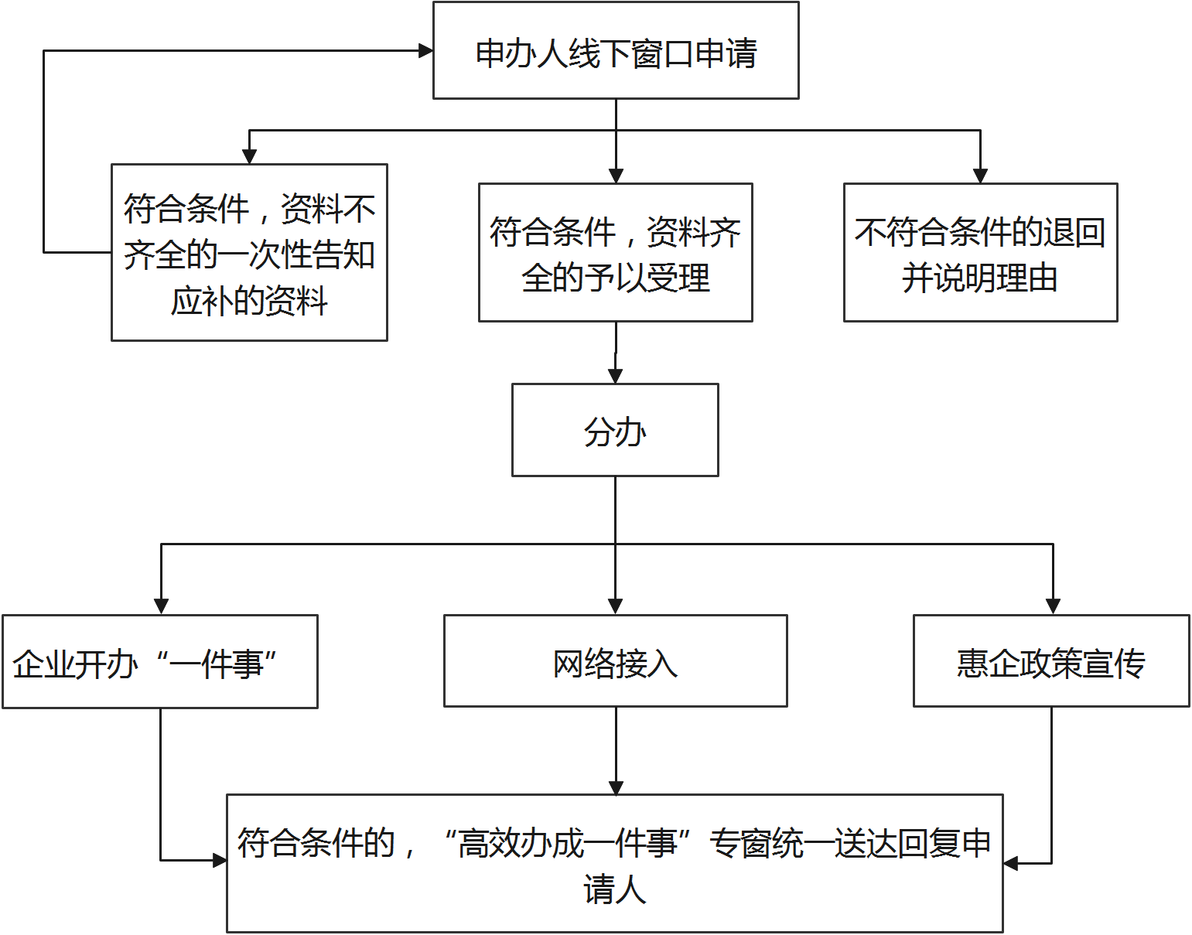

六、办理结果

（一）结果信息
序号 | 结果名称 | 结果类型 | 是否支持物流快递 | 备注
1 | 企业开办“一件事”办理结果 | 其他 | 是 | 按照云南省2022年企业开办“一件事”办理结果

（二）结果样本
1.企业开办“一件事”办理结果
按照云南省2022年企业开办“一件事”办理结果。
- 收费信息
收费项目名称 | 收费标准 | 收费依据 | 网上支付
无 | 无 | 无 | 无

